TOP-7-BÜROMÄRKTE Q1/2020
PRESSEKONTAKT:
Herr Dennis Weinacht
Telefon: +49 (0)69 / 907 448 761
E-Mail: gpp.presse@blackolive.de
PRESSEMITTEILUNG
Niedrigster flächenumsatz seit 6 jahren
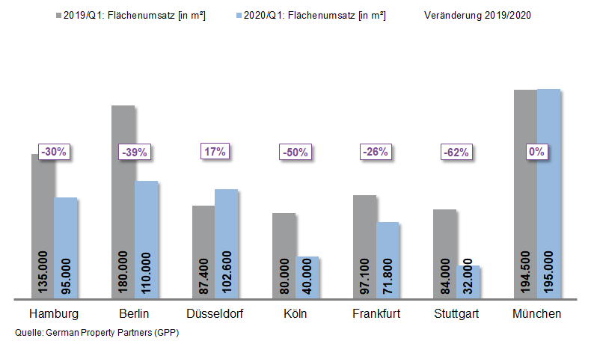

01. April 2020, Frankfurt. Der Flächenumsatz an den Top-7-Bürostandorten in Deutschland ist im ersten Quartal 2020 im Vergleich zum Vorjahreszeitraum um rund 25 % gesunken. Wurden in den ersten drei Monaten 2019 noch etwa 858.000 m² umgesetzt, so betrug der Flächenumsatz von Januar bis März 2020 ca. 646.400 m² in Hamburg, Berlin, Düsseldorf, Köln, Frankfurt, Stuttgart und München. Dies ist das niedrigste Ergebnis seit 2014 (ca. 636.400 m²). Das geht aus aktuellen Zahlen von German Property Partners (GPP) hervor.

AUSWIRKUNGEN DER CORONA-KRISE NUR ZUM ENDE HIN SPÜRBAR

Ursächlich für den deutlichen Rückgang des Flächenumsatzes ist aber nicht ausschließlich die Ausbreitung des Coronavirus. GPP-Sprecher Oliver Schön: „Das Virus hat sich in Deutschland erst im letzten Drittel des Quartals verbreitet und auch die Eindämmungsmaßnahmen von Bund und Ländern wurden aus dem Grund erst dann ergriffen. Die breiten Auswirkungen des Coronavirus werden sich deswegen vor allen Dingen in den Folgequartalen zeigen.“

Krisenunabhängig hat insbesondere ein sich immer weiter verknappendes Angebot dazu geführt, dass zu Beginn des Jahres 2020 an fünf der Top-7-Standorte der Flächenumsatz rückläufig war. Stuttgart verzeichnete mit 62 % (von etwa 84.000 m² auf rund 32.000 m²) den stärksten Rückgang. Das lag vor allem am Ausbleiben großer Abschlüsse. Ein ähnliches Bild zeigt sich in Köln, wo der Flächenumsatz von etwa 80.000 m² auf 40.000 m² sank (-50 %).

Düsseldorf verzeichnete als einziger Standort einen Anstieg des Umsatzes um rund 17 % von 87.400 m² auf 102.600 m². Mitverantwortlich dafür war unter anderem eine Anmietung aus dem öffentlichen Sektor über rund 34.000 m². Einen ähnlich großen Deal verbuchte München. 32.000 m² mietete KPMG an, weshalb der Flächenumsatz in der bayrischen Landeshauptstadt mit 195.000 m² auf dem Vorjahresniveau liegt.

MIETPREISE STEIGEN WEITER, LEERSTAND SINKT

Bei der Mietpreisentwicklung zeigen sich allerdings bisher keine belastbaren Zusammenhänge zur Corona-Krise. Die Durchschnittsmiete ist im Vorjahresvergleich mit Ausnahme von Köln (-2 %) an allen Standorten gestiegen, am deutlichsten erwartungsgemäß in Berlin. Dort liegt sie mittlerweile bei 28,00 €/m²/Monat gegenüber 23 €/m²/Monat (+ 22%) im Vorjahreszeitraum. Die Spitzenmietpreise haben in allen Top-7-Städten zugelegt. Auch hier verbuchte Berlin im ersten Quartal 2020 mit einem Plus von 13 % (34 €/m²/Monat auf 38,50 €/m²/Monat) den höchsten Anstieg.

Die Leerstandsquote folgt dem Trend der vergangenen Jahre. Immer weniger Flächen an den Top-7-Standorten sind frei und innerhalb von drei Monaten bezugsfertig. Lediglich in München stagnierte die Leerstandsquote bei 1,7 %. In Frankfurt sank sie im Vergleich zum ersten Quartal 2019 am deutlichsten um fast 0,8 Prozentpunkte von 7,5 % auf 6,7 %.

PROGNOSE

Oliver Schön: „Eine Prognose für das restliche Jahr zu formulieren, ist aktuell sehr schwer möglich. Noch ist völlig unklar, wie stark sich das Coronavirus weiter ausbreiten wird und welche Folgen sich hieraus ergeben werden. An allen Standorten haben zahlreiche Firmen ihre Flächensuche pausiert, der Bedarf wird nach unten angepasst oder sie verlängern kurzfristig, um die Entwicklung abzuwarten. Dieses Verhalten wird sich auf den Flächenumsatz sowie auf die Mietpreise auswirken. Mit Blick auf die aktuellen Maßnahmen und ihre wirtschaftlichen Folgen schaue ich mit großem Respekt in die Zukunft. Gleichzeitig bin ich aber auch zuversichtlich, dass die Situation gemeistert wird.“

ALLE ZAHLEN AUF EINEN BLICK

Top bekannte Abschlüsse über 5.000 m² | Top-7-Standorte | 1. Quartal 2020
Stadt | Projekt/Objekt | Mieter/Eigennutzer | Mietfläche (ca. m²)
DUS | Moskauer Straße 19 | Öffentliche Hand | 33.970
MUC | „Optineo“, Friedenstraße 10 | KPMG | 32.000
FFM | „FOUR T1“, Große Gallusstraße 10-14 | Freshfields Bruckhaus Deringer | 14.595
BER | „BHQ Z“, Valeska-Gert-Straße 4 | Zalando | 12.900
BER | „Pulse“, Stresemannstraße 69-71 | Zukunft-Umwelt-Gesellschaft (ZUG) | 12.000
MUC | Neumarkter Straße 18-22 | M 64 | 8.500
MUC | Taunusstraße 31/33/37 | AKKA Management Services | 7.800
DUS | Flughafenstraße 99-F99 | LEG Management | 7.644
DUS | „RWI“, Völklinger Straße 4 | Land NRW | 6.000
HAM | „HafenCity Gate“, Am Sandtorkai 74-77 | MSH Medical School Hamburg | 5.800
Quelle: German Property Partners (GPP)

Top-7-Standorte | 1. Quartal 2020
 | HAM | BER | DUS | CGN | FFM | STU | MUC | TOP-7
Flächenumsatz  in m² | 95.000 | 110.000 | 102.600 | 40.000 | 71.800 | 32.000 | 195.000 | 646.400
Veränderung  ggü. Vorjahr in % | -30 | -39 | +17 | -50 | -26 | -62 | 0 | -25
Spitzenmiete  in €/m²/Monat | 30,00 | 38,50 | 28,50 | 26,00 | 45,00 | 25,00 | 38,50 | -
Durchschnittsmiete in €/m²/Monat | 17,70 | 28,00 | 16,80 | 15,00 | 21,10 | 16,60 | 20,50 | -
Büroflächenbestand in Mio. m² | 13,84 | 19,82 | 7,13 | 7,90 | 11,57 | 8,03 | 23,30 | 91,58
Leerstand  in m² | 412.600 | 250.000 | 495.000 | 185.000 | 780.200 | 165.000 | 390.000 | 2.677.800
Leerstandsrate  in % | 3,0 | 1,3 | 6,9 | 2,3 | 6,7 | 2,1 | 1,7 | 2,9
Fertigstellungen 2020 + 2021 in m² | 327.000 | 1.016.500 | 290.000 | 190.000 | 532.400 | 331.900 | 700.000 | 3.388.000
Vorvermietungsquote 2020 + 2021 in % | 72 | 64 | 74 | 52 | 63 | 72 | 60 | 65
Quelle: German Property Partners (GPP)

ÜBER GERMAN PROPERTY PARTNERS
German Property Partners (GPP) ist ein deutschlandweites Netzwerk lokal führender Gewerbe-Immobiliendienstleister. Hierzu gehören Grossmann & Berger, Anteon Immobilien, GREIF & CONTZEN Immobilien, blackolive und E & G Real Estate. Es zeichnet sich durch tiefe Marktkenntnisse vor Ort, langjährig für die Partnerunternehmen tätige Immobilienberater und das persönliche Engagement der Gesellschafter und Geschäftsführer aus. Das Netzwerk verfügt in den Top-7-Städten Hamburg, Berlin, Düsseldorf, Köln | Bonn, Frankfurt, Stuttgart und München über eigene Standorte und bietet Dienstleistungen in den Bereichen Immobilien-Investments, gewerbliche Vermietung, unternehmerisches Immobilienmanagement (CREM), Immobilienbewertung und Research an. Bank-, Finanzierungs- und Verwaltungs-Dienstleistungen runden das Leistungsspektrum ab. Aktuell sind mehr als 430 Immobilienspezialisten für das Netzwerk tätig. 2019 vermittelte German Property Partners deutschlandweit rund 452.800 m² Gewerbefläche und betreute ein Transaktionsvolumen in Höhe von rund 2,14 Mrd. €. [www.germanpropertypartners.de]

